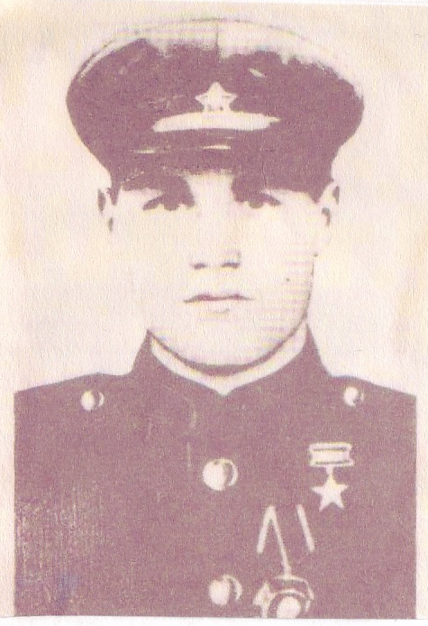

**Дегтярёв Александр Ильич**

Александр Ильич Дегтярёвродился 12 августа 1918 года в деревне Синий Колодезь Мещовского района.

Саша Дегтярёв рос обычным мальчиком, ничем не выделявшимся из среды сверстников. Его отличало только то, что он как-то особенно любил и чувствовал природу.

В 1928 году он пошёл в школу и в 1935 году окончил семь классов. Потом Александр работал в родном колхозе. В 1938 году он был принят в ряды Ленинского комсомола.

Осенью 1939 года Александра Дегтярёва призвали в ряды Красной Армии, К моменту нападения фашистской Германии Александр Дегтярёв был кадровым бойцом Красной Армии.

22 июня 1941 года бойцы стрелкового полка, в котором служил комсомолец Дегтярёв, впервые встретились с врагом в бою. Насмерть стояли советские солдаты, защищая священные рубежи родной Отчизны, долгие восемь месяцев участвовал Александр Дегтярев в непрерывных, кровопролитных боях за Севастополь. Затем последовала передышка — и новые горячие бои с врагом.

Осенью 1943 года 6-я стрелковая рота 177-го стрелкового полка 236-й стрелковой дивизии, в которой служил рядовой Дягтярёв, находилась на подступах к Днепру. Войска 3-го Украинского фронта под командованием генерала армии Р.Я.Малиновского готовились к форсированию сложной водной преграды. Гитлеровские войска отчаянно сопротивлялись, цепляясь за каждый удобный оборонительный рубеж.

5 сентября 1943 года в бою под селом Тарановка Змиевского района Харьковской области Александр, подобравшись к переднему краю обороны противника, броском гранаты уничтожил автомашину противника с 25 гитлеровцами и захватил 3 исправных пулемета. За этот подвиг отважный воин был награжден орденом Красной Звезды.

177-й стрелковый полк форсировал Днепр и завязал ожесточенный бой за овладение плацдармом на правом берегу реки.

26 – 27 сентября 1943 года во время боев за село Сашиновка Верхнеднепровского района Днепропетровской области отделение, в котором был Александр, потеряло командира. Ни минуты не раздумывая, Дегтярёв заменил его и с возгласом: «За Родину!» устремился вперёд, увлекая за собой воинов. Враг не выдержал и отступил. Сашиновка была взята.

Фашисты, стремясь любой ценой вернуть важный рубеж, подтянули свежие силы и 29 сентября обрушились на советских воинов. В этом жарком бою, где одна контратака врага следовала за другой, взвод, в котором был Александр Ильич, потерял командира. Дегтярёв, как и накануне, смело принял на себя командование взводом. Смельчакам удалось отбить 11 контратак противника. Ни днём, ни ночью не утихала битва на маленьком клочке родной земли за Днепром. Озверелый враг, не считаясь с тяжёлыми потерями, стремился сбросить советских воинов в реку. 1 октября 1943 года взвод Дегтярёва отразил 7 яростных атак фашистов, при этом командир взвода взял в плен 3 фашистов и уничтожил из автомата 12. На боевом счету героя было уже 42 убитых захватчика. В боях он был дважды ранен, но не покидал поля боя.

За боевые подвиги, за смелость, инициативу и геройство Дегтярёву Александру Ильичу Указом Президиума Верховного Совета СССР от

1 ноября 1943 года было присвоено звание Героя Советского Союза.

Высокая награда вдохновила однополчан Дегтярёва на новые подвиги. В письме матери Героя они написали: «Воодушевлённые боевыми подвигами Вашего сына, мы будем и впредь беспощадно громить врага, освобождая советскую землю от поганого немецкого сапога».

В письме Председателя Президиума Верховного Совета СССР матери Героя дана исключительно высокая оценка подвига её сына. «Уважаемая Марфа Ильинична, — сказано в письме, — за геройский подвиг, совершенный Вашим сыном Александром Ильичём Дегтярёвым в борьбе с немецкими захватчиками, за успешное форсирование реки Днепр, прочное закрепление плацдарма на западном берегу реки Президиум Верховного Совета СССР Указом от 1 ноября 1943 г. присвоил ему высшую степень отличия — звание Героя Советского Союза. Высылаю Вам грамоту Президиума Верховного Совета СССР о присвоении Вашему сыну звания Героя Советского Союза для хранения как память о сыне-герое, подвиг которого никогда не забудется нашим народом».

Александр Ильич Дегтярёв не дожил до светлого дня Победы. В одном из боёв он был тяжело ранен и умер в госпитале в селе Градское Днепропетровской области. Там и находится могила Героя.

В городе Мещовске именем героя Александра Ильича Дегтярёва названа одна из улиц.

